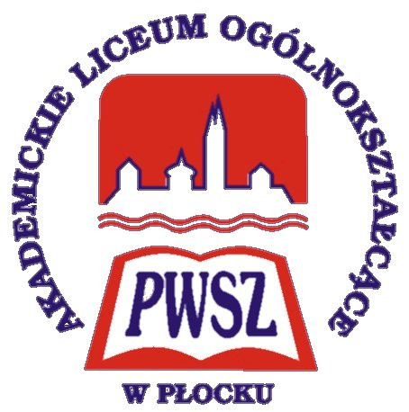

Państwowa Wyższa Szkoła Zawodowa w Płocku, Akademickie Liceum Ogólnokształcące przy PWSZ w Płocku i Federacja na rzecz Reintegracji Społecznej zapraszają na pierwszą konferencję z cyklu „Jak pomagać nie upokarzając?” pod tytułem „Przemoc w pomocy”, która odbędzie się w Płocku 17 marca 2010 r.
W latach 2003-2009 Federacja zorganizowała w całej Polsce 6 cykli konferencji pod wspólnym tytułem „Dzieci bez przyszłości”, „Dzieci bez przyszłości w szkole”, „Pomoc społeczna dzieciom bez przyszłości”, „Sprawiedliwość dla dzieci bez przyszłości”, „Rodzina dzieci bez przyszłości” i „Rodzina zastępcza dla dzieci bez przyszłości” poświęconych analizie przyczyn marginalizacji społecznej dzieci i młodzieży w Polsce, skutkom procesu wykluczenia społecznego i prezentacji programów zapobiegania i przeciwdziałania marginalizacji społecznej. W konferencjach tych wzięło udział łącznie ponad 5.700 osób. Byli to przedstawiciele administracji państwowej i samorządowej, środowisk akademickich, mediów oraz pracownicy placówek publicznych i organizacji pozarządowych pracujący z dziećmi, młodzieżą i rodzinami ze środowisk wykluczonych.
Pierwsza z nowego cyklu konferencja „Przemoc w pomocy” poświęcona będzie różnym formom przemocy w szeroko rozumianej pomocy (takim jak narzucanie rozwiązań, arbitralność, pogarda, instrumentalne traktowanie, podejmowanie decyzji bez wiedzy i zgody klienta itp.).
Zależy nam na rozpoczęciu dyskusji nad standardami etycznymi w środowisku zawodowym osób zajmujących się pomocą dla grup wykluczonych społecznie oraz podjęcie kwestii poszanowania podmiotowości, godności i autonomii osób zmarginalizowanych.

Prorektor ds. nauki i rozwoju PWSZ Dyrektor ALO Prezes Zarządu
doc. dr Ewa Wiśniewska mgr Małgorzata Dąbrowska Marek Liciński

Udział w konferencji jest nieodpłatny. Organizatorzy nie zwracają kosztów podróży. Liczba uczestników ograniczona. Zgłoszenia udziału prosimy przesyłać na załączonym formularzu do dnia
10 marca 2010 r.
pocztą: 09 – 402 Płock; pl. Dąbrowskiego 2
e-mail: liceum.pwszplock@op.pl
tel/fax (024) 366 54 12

W załączeniu przesyłamy program konferencji i kartę zgłoszenia.

